NICHO

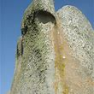

En ecología, un nicho es una propiedad que describe a una especie o población en un ecosistema. El nicho es un concepto abstracto pero central en la ecología. Aunque hay varias definiciones de nicho, una de las definiciones de mayor uso es la que describe al nicho como un hipervolumen multidimensional que incluye todos los factores bióticos y abióticos con los que el organismo se relaciona.

